**如何升级Polyscope软件**

**编辑：**victor bao

**机器人软件适用版本：**Polyscope3.0及以上

**适用机器人：**UR3、UR5、UR10

**编辑时间：**2016/3/17

1. **升级Polyscope软件**

升级Polyscope软件主要分成2部分，a升级Polyscope软件程序、b升级关节固件。其中升级关节固件是在升级Polyscope软件程序后，机器人第一次通电后会自动进行。下面来介绍一下升级Polyscope软件的步骤。

1. 举例现在将软件从3.1.17141升级到3.1.17336，其他版本类似

在机器人主界面点击“关于”，查看当前软件版本号

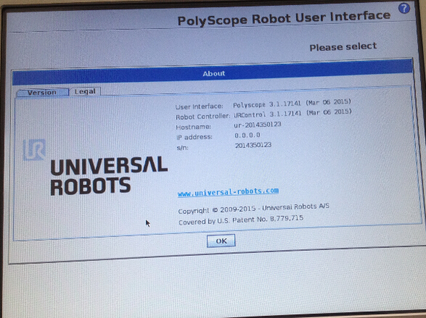

1. 将文件“update-3.1.17336.urup”放到FAT32格式U盘的主目录下，然后将U盘插到触摸屏右侧的USB口。

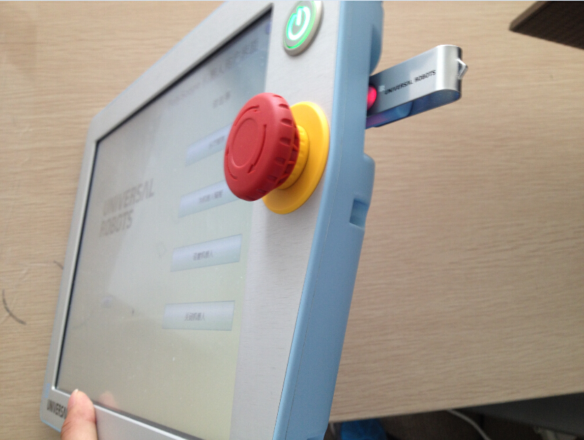

1. 点击设置机器人

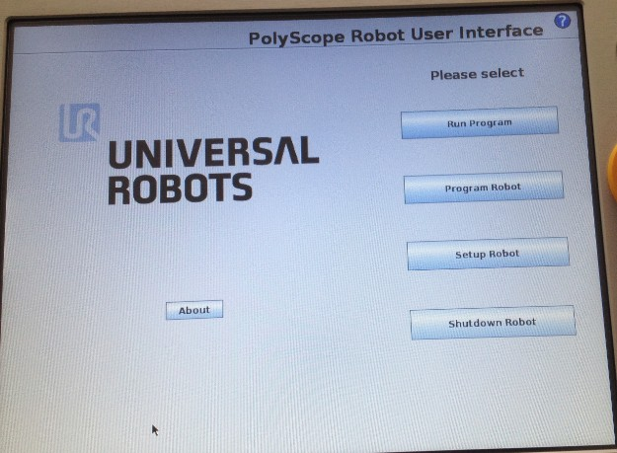

1. 点击“更新机器人”，然后搜索U盘中的机器人软件

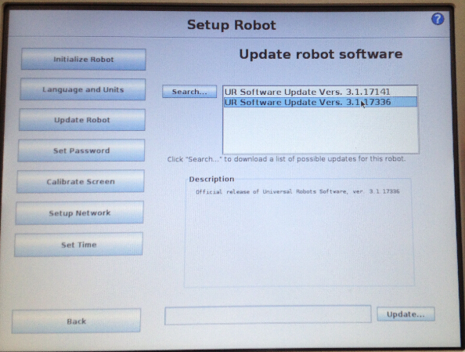

1. 点击“更新”后，机器人会自动将U盘中文件下载到机器人硬盘中，大概需要30s，直到跳出相应对话框

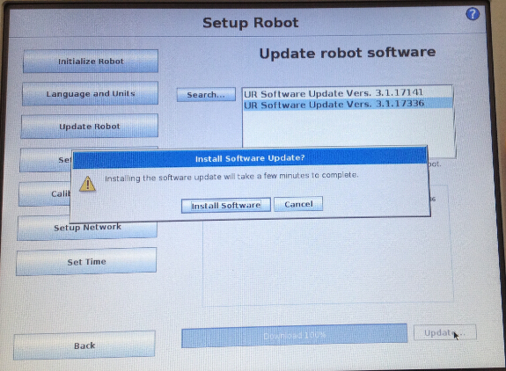

1. 点击上图中的“安装软件”按钮，之后机器人会自动安装机器人软件程序，升级大概需要4.5min，注意在此过程中机器人会自动重启，操作者不能点界面中任何按钮，机器人也不能断电。直到跳出如下界面，说明安装完毕。

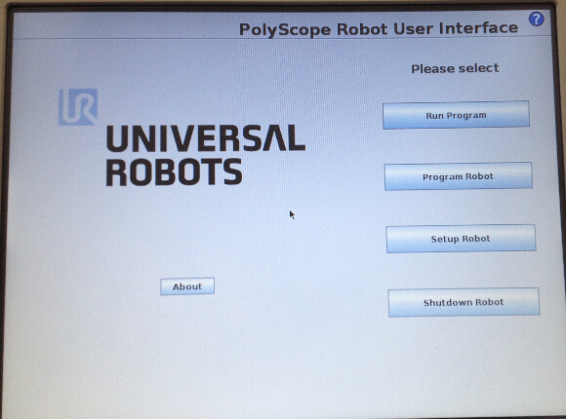

1. 再进入机器人初始化界面，点击“开”

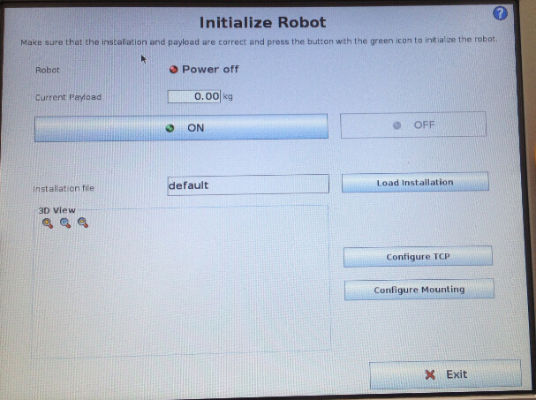

1. 之后机器人会自动更新关节固件

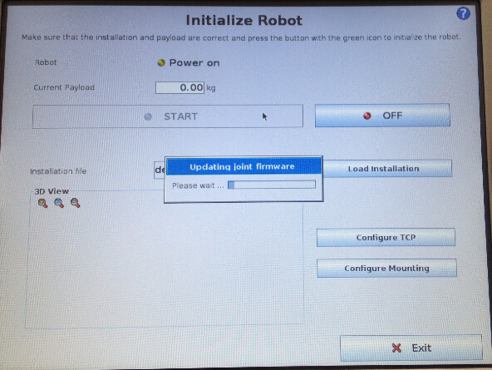

1. 大概过1min，机器人升级软件全部完毕。

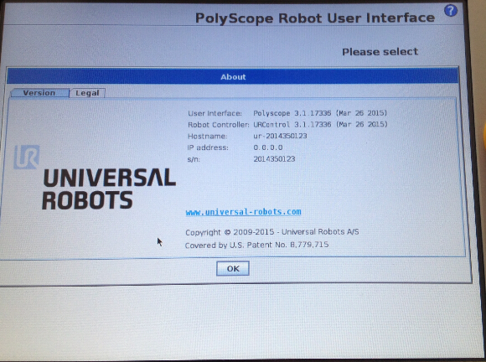

1. **降级Polyscope软件**

降级Polyscope软件主要分成2部分，a降级Polyscope软件程序、b降级关节固件。其中降级关节固件是在降级Polyscope软件程序后，必须手动进行。下面来介绍一下降级Polyscope软件的步骤。

1. 现在将软件从3.1.17336降级到3.1.17141

与升级软件一样，将文件“update-3.1.17141.urup”放到FAT32格式U盘的主目录下，让后将U盘插到触摸屏右侧的USB口。在界面上操作，更新机器人，机器人就会自动更新，然后自动重启，那么降级Polyscope软件完毕。之后，我们需要手动降级关节固件。

1. 进入low level mode,手指按下图方向划，静入进入隐藏界面。



1. 输入密码uroot

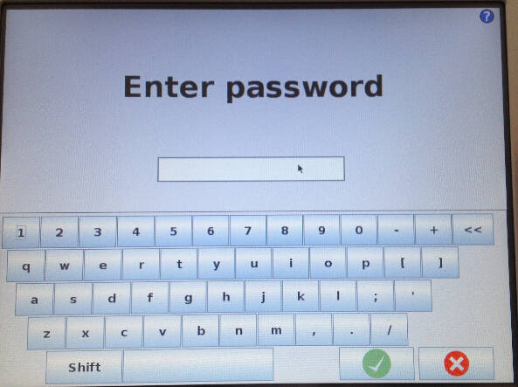

1. 进入low level mode

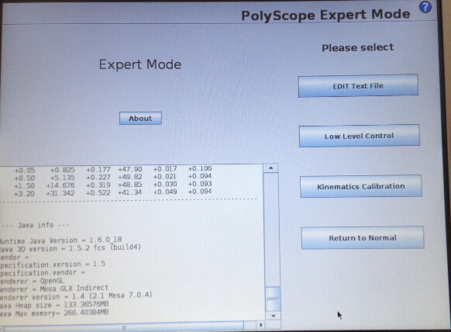

5.为机器人通电，点一下“Turn power on”

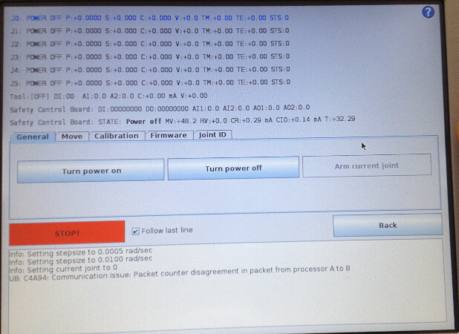

6.在”Firmware”tab栏，选择“All joints”,点击”UPDATE Firmware”后会跳出对话框，选择“Update firmware”,机器人就会自动降级固件

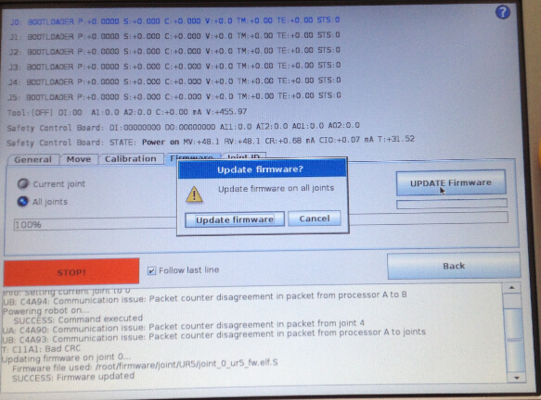

7.直到状态栏稳定在100%，说明降级完毕，然后退出界面

